程晓华独家课程-制造业库存控制技术与策略
（赠送签名书）
课程安排
2023年04月21-22日 上海 2023年10月20-21日 上海
课程费用
￥6,800/人（含授课费、证书费、资料费、午餐费、茶点费、会务费、税费）
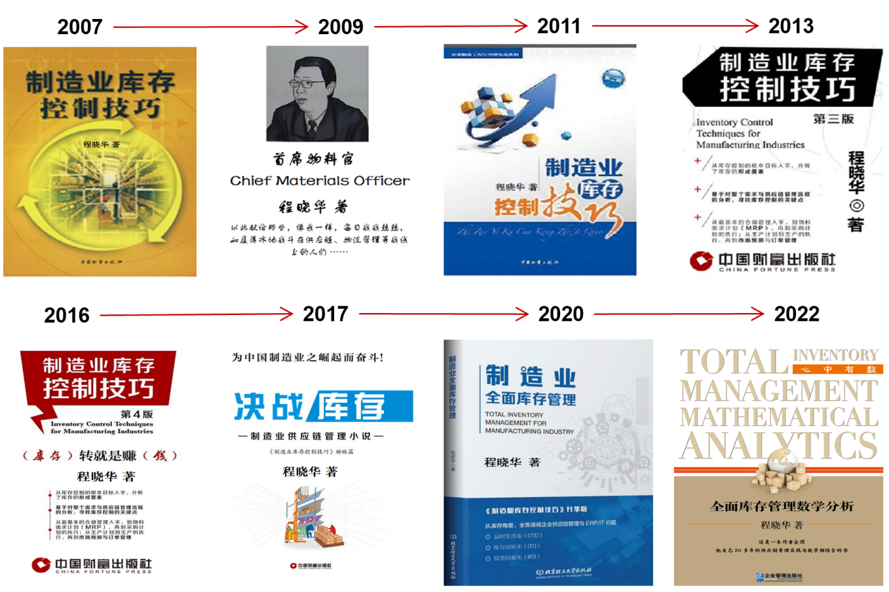
课程目的
预测永远是错的，需求永远是变的，客户的要求永远是“不讲道理”的 ……以尽可能低的库存持有成本来满足客户越来越“不讲道理”的需求，这是本课程的目的。

课程背景

从接单（需求）到出货（Order toDelivery）端到端全流程、全面库存管理，包括中间的MRP及采购、供应商管理与生产控制，讲的是以计划（Planning）为核心的、供应链管理的时间（Timing）与数量（Quantity）问题，也就是库存（Inventory）与交付（Delivery）管控问题。
本课程是由资深全面库存管理（TIM）专家、独立顾问程晓华先生，根据自己20多年外企制造业供应链管理的实践经验，经过不断总结、精心设计而成，并一直由程老师亲自主讲，也是自2004年以来，程老师唯一的一门课程；本课程自推出以来，一直是国内唯一专门针对“提高及时交货率（OTD）、提高库存周转率（ITO）、降低呆滞库存（E&O）”这个制造业的核心问题进行研究探讨的高端课程，目前已历经17年多的提炼、总结、持续改进，版本升级已达200多次，所有案例、模型都是来自程老师亲自操作或辅导客户处理的实际业务，内容涵盖电子、机械、汽车、汽车零部件、造纸、服装等不同行业。
课程对象
CEO、CFO、CIO、COO、CMO、销售、客服、订单管理、需求管理、生产管理、采购、计划、财务、物流、ERP及IT 等具有一定经验的关键骨干人员 。
课程的3条主线
■ 框架方面：围绕供应链管理之3P展开– 流程（Processes）、组织（People）与绩效（Performance）
■ 流程方面两条主线：SCOR（供应链管理运作参考模型）+ PLC（产品生命周期）
■ 逻辑及思想上：心中有“数”，无所畏惧
培训方式
小班授课，每次不超过35人，按照职责混编分成3组，50% 是供应链关键流程控制点、模型、工具讲解，50%的案例讨论、答疑互动
课程大纲

第一单元 目标设定：搞清楚为什么？
■ 你为什么要从事供应链管理这份工作？
■ 案例讨论：假设您是一家小餐馆的经理 ……
■ 为什么要“库存控制？
■ 转就是赚：库存周转率 （ITO）vs 现金流（C2C）周转模型
■ 让企业健康地挣钱：库存周转率（ITO） vs 资产回报率（ROI）模型
第二单元 管事：怎么办？
■ 如何提高库存周转率（ITO）？财务与供应链管理的游戏
■ 全面库存管理案例分享：成为业界标杆（造纸行业）
■ SCOR/ISC流程分解 - 寻找库存与交付控制的开关
■ 仓库现象讨论：为什么说仓库越大,企业倒闭的越快？
■ 仓储控制点 - 模型讨论：库存数据准确性计算模型
■ 采购计划现象讨论：为什么总是该来的（物料）不来，不该来的都来了?
■ MRP与物料分类管理策略：心中有“数”- 从NPI开始规划ERP库存策略
■ 风险物料管理模型 - EC与EOL
■ 采购计划控制点：心中有“数”- MRP重新计划与采购计划的3条曲线
■ 执行采购控制点：半夜鸡（机）叫 - 执行采购员最怕啥（S-OTDC）？
■ 供应商管理 - 模型讨论：供应商交付灵活度（弹性交付S-OTDD）分析模型 – 执行采购员是供应商的虚拟供应链管理经理
■ 执行采购控制点 - 专题讨论：如何控制供应商的及时交付（S-OTDC）？交付控制模型
■ 生产计划与控制 - 专题讨论：为什么说过量生产最（罪）大恶极？
■ 生产计划与控制 - 案例讨论：老虎咬天，无处下口？（机械行业）
■ 需求计划 - S&OP销售与运营计划流程控制点：心中有“数”- 预测处理与需求计划的3条曲线
■ 需求计划- S &OP案例分享 - 预测永远是错的，但不排除你可以做出一个相对正确的判断
■ 需求计划与协同 - CPFR专题讨论：为什么说VMI/JIT不是随便玩的？R（补货）是个关键
第三单元 库存规划(IP)与绩效监控
■ ITO库存规划模型讨论：库存规划的三种方法
■ E & O库存监控工具讨论：呆滞库存 vs 账龄库存
■ E & O案例讨论：客户取消订单就一定会产生呆滞库存？
第四单元 管人：设计一个你理想中的组织架构
■ 练习：集成供应链（ISC）管理与库存控制组织架构设计
■ 课程答疑（Q & A）
备注：本大纲为标准课刚，内训可以根据企业及学员问题，讲课时随机调整侧重点。
讲师介绍
程晓华
程（John Cheng）先生，全面库存管理（TIM）咨询独立顾问、讲师
祖籍山东平度人，1993年哈尔滨科学技术大学机械工程二系毕业（本科、双专业），2003年北大MBA结业，做过2年机械技术员；1995年开始接触MRP，在大宇重工业、顿汉布什空调等机械制造业做过生产计划员、物料计划主管、国产化采购等工作；2000年进入电子制造业，在IBM、Flextronics（伟创力）等企业做高级物料经理、供应链管理总监、全球物料总监等职务至2011年，期间做过3年专职讲师，设计并亲自主讲《制造业库存控制技术与策略》培训课程至今，2007年10月出版个人专著《制造业库存控制技巧》第1版并于2008年第一次正式提出“全面库存管理（TIM）”思想及框架 - 从库存角度，全面透视企业供需链管理与ERP/IT问题。
2011年加入埃森哲（ACN），正式进入咨询业，个人专著出第2版，TIM体系得到进一步完善；2012年10月开始自己做独立顾问，除了讲授《制造业库存控制技术与策略》这门课之外（公开课、内训课），主要时间都在帮助制造业客户做TIM咨询工作，包括流程审核与数据交叉验证（A阶段），流程、组织、KPI及例会（3P1M阶段）优化设计及夯实与持续改善（S阶段）等。
自2012年10至今，已经审核30多家企业（含事业部、分公司），长期辅导（辅导期在一年及以上）的有十几家企业，包括山东世纪阳光纸业、歌尔股份、赛轮集团、深圳易方数码、欧珀通信（OPPO）、北京佩特来电器、北京控制工程研究所、上海华勤通信、上汽乘用车等，在不同的行业积累了丰富的供应链管理实战经验。
2013年个人专著出第3版并连续3次印刷，2016年推出第4版并连续4次印刷，2017年推出其第2部专著《决战库存》，2020年由北京理工大学出版社出版的《制造业全面库存管理》为其第3部专著。
程晓华先生研究方向与服务范围
1. 培训课程 - 《制造业库存控制技术与策略》，自2004年
2. 咨询业务–“TIM全面库存管理”审核（A）、优化设计（P）、夯实与持续改善（S）
程老师主要培训、咨询客户
上海华勤通讯、上海快联门业、歌尔股份、杭州利尔达科技集团、上海华测导航、上海家化、易方数码、OPPO手机、步步高教育电子、阳光纸业、佩特来电器、广州明美电子、首信诺基亚、武汉烽火科技、贝尔卡特、Philips Speaker、长春联信光电子、Jabil、Pemstar、吉林紫晶电子、上海爱立信－新泰电子、高斯贝尔数码科技、菲利浦照明、安德鲁电信、深圳达实智能、创维彩电、三菱电机、中兴通讯（ZTE)、北大方正、德赛西威汽车电子、广州本田、东风汽车、宇通客车、江铃汽车、福田汽车、徐工集团、潍柴集团、福田雷沃重工、延锋伟世通、莱尼线束、李尔内饰、伟巴斯特、南昌矿山机械、三一重工、青岛四方－庞巴迪、洪都航空（飞机制造）、莱佛士船业、马尼托瓦中国制冷、美的商用空调、秋水伊人、三彩服饰、富贵鸟集团、杜邦－旭化成聚、吉思吉机电、伊利诺伊家具、科宝博罗尼、爱芬食品、福喜食品、博爱膨化芯材、梅特勒－托里多、阿海珐高压电器、普立万聚合体、汇仁制药、天海药业、百世腾牧业、海德鲁铝业、北京金风科技、青岛赛轮金宇、无锡雷勃电气、郑州宏拓精密等。
联系我们
联系方式：中企联企业培训网
咨询电话：010-62885261 传真：010-62885218
联 系 人：潘宏利 13051501222
电子邮箱：phL568@163.com
网 址：www.zqLpx.com

报名回执

单位名称
发票抬头
公司地址
联系人 |  | 电话 |  |  | 手机
职务 |  | 传真 |  |  | E-mail
参会人数： 人 |  | 参会费用： 元 |  |  | 付款方式：□课前转帐 □现金
酒店预订委托 |  | □是 标双 间 标单 间
参加  学员  名单 | 姓名 | 职务 |  | 手 机 | E-mail
如您有企业内训需求，请与我们联系； 该表可复制

